Лабораторне заняття № 3

Тема: ВИЗНАЧЕННЯ ЕКВІВАЛЕНТНОЇ МАСИ МЕТАЛУ.
Мета: засвоєння основних понять та законів хімії. Оволодіння прийомами визначення еквівалентної маси металу методом витіснення водню.
Контрольні запитання та задачі
- Дати визначення еквівалента речовини.
- Що називається еквівалентною масою елемента?
- Які методи визначення еквівалентних мас вам відомі?
- Яким чином можна визначити еквівалент і еквівалентну масу елемента‚ оксиду‚ кислоти‚ основи‚ солі?
- Сформулювати закон еквівалентів і написати його математичний вираз.
- Скільки оксиду утвориться при окисненні 3 г металу‚ еквівалентна маса якого дорівнює 9 г/моль?
- Знайдіть еквівалентну масу металу‚ якщо в його хлориді масова частка хлору 79‚78 %.
- Деяка маса металу‚ еквівалентна маса якого дорівнює 28 г/моль‚ витісняє з кислоти 0‚7 л водню (н.у.). Визначити масу металу.
- Арсен утворює два оксиди‚ один з котрих містить 65‚2 % As‚ а інший 75‚72 % As. Визначити еквівалентні маси арсену у двох випадках.
- При термічному розпаді 6‚8 г нітрату одновалентного металу утворилося 5‚52 г нітриту. Визначити еквівалентну масу металу.
- Метал масою 4‚086 ·10⁻³ кг витісняє з кислоти 1‚4 л водню (н.у.). Така ж маса металу витісняє 12‚95·10⁻³ кг плюмбуму з розчинів його солей. Обчисліть еквівалентну масу свинцю та його валентність.
- Однакова маса металу з’єднується з 1‚42 г хлору і з 1‚92 г кислотного залишку. Знайдіть еквівалентну і молярну масу кислоти‚ якщо відомо‚ що кислота двохосновна.
- Для розчинення 1‚22 г МеО витратили 30 мл 1М розчину хлоридної кислоти. Визначте який це метал і обчисліть його еквіваленту масу.
- В розчин хлоридної кислоти занурили металічну пластинку масою 50 г. Після витіснення 336 мл водню (за н.у.) маса пластинки зменшилась на 1‚68 %. Чому дорівнює еквівалентна маса металу‚ з якого зроблена пластинка?
- Назвіть двовалентний метал і визначте його атомну масу‚ якщо відомо, що 8‚34 г його окиснюються 0‚680 л кисню за нормальних умов.

Лабораторна робота

Обладнання та реактиви: прилад для визначення еквівалента металу, термометр, барометр, склянка Оствальда, циліндр, лійка.; наважки металу, розчин хлоридної кислоти (1:1,5).

Дослід 1. Визначення металу за його еквівалентною масою
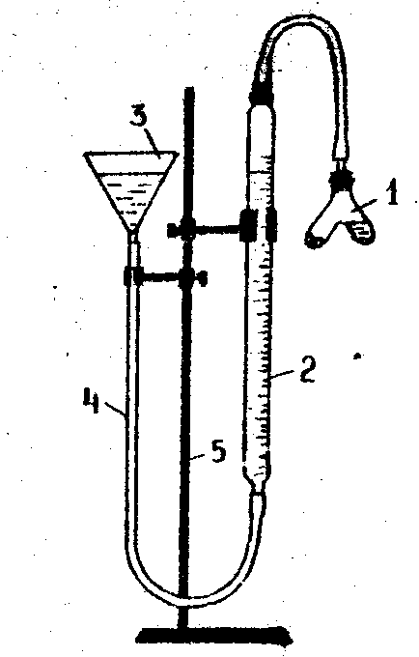
Для визначення металу по його еквівалентній масі використовують прилад, зображений на мал. 1.
Перед початком досліду прилад, закріплений у штативі (5), випробують на герметичність. Для цього піднімають лійку (3) на деяку висоту, при цьому рівень води в бюретці (2) повинний фіксуватися на визначеному рівні. Якщо прилад герметичний, можна приступити до виконання досліду.

Мал. 1. Прилад для визначення еквівалентної маси металу.

В один відросток склянки Оствальда (1) поміщають наважку металу (відомої маси і валентності). В інший відросток акуратно наливають 3-4 мл кислоти. Обережно з'єднують склянку Оствальда з бюреткою, щільно закривають пробкою і перевіряють герметичність приладу, як зазначено вище. Записують початковий рівень води в бюретці а₁. Відлік роблять по нижньому меніску з точністю до 0,1 мл. Нахиливши склянку Оствальда, доливають кислоту до наважки металу. Спостерігають виділення водню і витіснення води з бюретки.
Після закінчення реакції дають склянці охолонути, щоб газ у приладі прийняв кімнатну температуру.
Приводять воду в бюретці і лійці, що з'єднані гумовою трубкою (4), до однакового рівня опусканням лійки, тобто скидають гідростатичний тиск. Записують рівень води в бюретці а₂.

https://www.youtube.com/watch?v=OFU2lGpfw0g

Результати досліду

Наважка металу  m, г | Положення рівня води у бюретці, мл |  | Об’єм витиснутого водню,  V(Н₂), мл | Температура,  t, ⁰С | Тиск,  Р, мм.рт.ст.
Наважка металу  m, г | до досліду | після досліду | Об’єм витиснутого водню,  V(Н₂), мл | Температура,  t, ⁰С | Тиск,  Р, мм.рт.ст.
0,1027 | 6,3 | 41,5 | 35,2 | 13 | 748

Обчислення:

- Визначають парціальний тиск водню:
$P_{(H_{2})}$ = Р_{атм} – Р₍$н_{2}о$₎ (мм рт ст.),
де Р₍$н_{2}о$₎ – тиск пара води за даної температури (табличні дані).
- Визначають температуру: Т = 273 + t⁰C.
- Приводять об′єм водню до нормальних умов, користаючись об'єднаним газовим законом:
$\frac{P_{(H_{2})}⋅V_{(H_{2})}}{T_{(H_{2})}}=\frac{P_{∘(H_{2})}V_{∘(H_{2})}}{T_{∘(H_{2})}}$ ⇒$V_{∘(H_{2})}=\frac{P_{(H_{2})}V_{(H_{2})}T_{∘(H_{2})}}{T_{(H_{2})}P_{∘(H_{2})}}$ ;
$V_{∘(H_{2})}=\frac{V_{(H_{2})}(P_{\text{атм}\text{.}}−P_{(H_{2}O)})⋅\text{273}}{\text{760}⋅(\text{273}+t^{∘})}$ .

- Обчислюють еквівалентну масу металу за законом еквівалентів:
$\frac{m_{(\text{Me})}}{V_{∘(H_{2})}}$ =$\frac{m_{е(\text{Me})}}{V_{(H_{2})}}$ ⇒$m_{е(\text{Ме})}$ = $\frac{m_{(\text{Ме})}⋅\text{11200}}{V_{∘(H_{2})}}$.
- За валентністю металу розраховують атомну масу металу:
А_{(Ме)} = m_{е (Ме)}⋅в
- Використовуючи періодичну систему елементів Д.І. Менделєєва, розраховують теоретичне значення еквівалентної маси даного металу й обчислюють відносну погрішність експерименту:
$\frac{(m_{е(\text{Ме})\text{теор}\text{.}}−m_{е(\text{Ме})\text{експ}\text{.}})}{m_{е(\text{Ме})\text{теор}\text{.}}}⋅\text{100}\text{\%}$.

Самостійна домашня підготовка до наступного заняття за темою: «Квантова теорія будови атомів. Закономірності у зміні властивостей елементів ПС по групах та періодах».
- УСНО Визначте, атому якого хімічного елемента відповідає електрона формула 1s²2s²2p⁶3s²3p⁶4s¹.
- ПИСЬМОВО Складіть електронні формули і скорочені електронні формули: а) атома Хлору; б) іона Сl─ ; в) атома Кальцію; г) іона Са²⁺.
- УСНО Назвіть елемент і складіть його повну електронну формулу, якщо значення квантових чисел валентних електронів в ньому такі:
n = 4‚ l = 2 ‚ m_{l} = - 2‚ s = + 1/2
n = 4‚ l = 2 ‚ m_{l} = - 1‚ s = + 1/2
n = 4‚ l = 2 ‚ m_{l} = 0‚ s = + 1/2
n = 4‚ l = 2 ‚ m_{l} = +1‚ s = + 1/2
n = 5‚ l = 0 ‚ m_{l} = 0‚ s = + 1/2.
- УСНО Поясніть, які орбіталі атома заповнюються раніше: 4s чи 3d ? 5s чи 4d?
- ПИСЬМОВО Знайдіть в періодичній системі хімічних елементів Д.І. Менделєєва елементи – електронні аналоги Оксигену. Запишіть їх скорочені електронні формули. Визначить їх ступені окислення в сполуках.
- УСНО Дайте характеристику змінам властивостей оксидів елементів ІІІ періоду.
- ПИСЬМОВО Що називають ступенем окиснення? Визначити ступінь окиснення елементів в таких сполуках: KMnO₄‚ K₂MnO₄‚ MnO₂‚ K₂Cr₂O₇‚ K₂CrO₄‚ Cr₂O_{3.}

Таблиця 1 - Тиск і густина насиченої водяної пари

